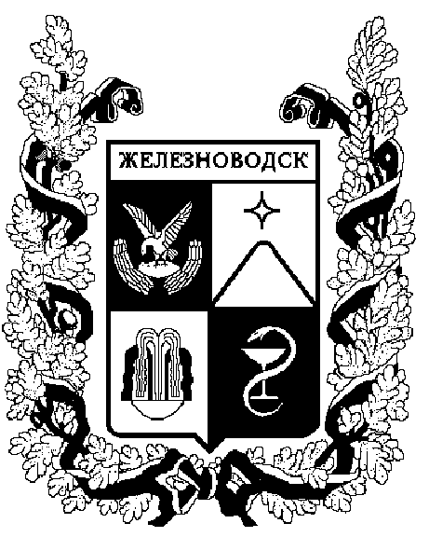П

ПОСТАНОВЛЕНИЕ
АДМИНИСТРАЦИИ ГОРОДА-КУРОРТА ЖЕЛЕЗНОВОДСКА СТАВРОПОЛЬСКОГО КРАЯ

 | г. Железноводск | №

О внесении изменений в административный регламент предоставления муниципальными образовательными организациями города-курорта Железноводска Ставропольского края муниципальной услуги «Зачисление в муниципальную общеобразовательную организацию, а также организацию дополнительного образования», утвержденный постановлением администрации города-курорта Железноводска Ставропольского края от 19 апреля 2018 г. № 219

В соответствии с федеральными законами от 06 октября 2003 г.
№ 131-ФЗ «Об общих принципах организации местного самоуправления в Российской Федерации», от 01 июля 2010 г. № 210-ФЗ «Об организации предоставления государственных и муниципальных услуг», приказами Министерства просвещения Российской Федерации от 02 сентября 2020 г. № 458 «Об утверждении Порядка приема на обучение по образовательным программам начального общего, основного общего и среднего общего образования», 08 октября 2021 г. № 707 «О внесении изменений в приказ Министерства просвещения Российской Федерации от 02 сентября 2020 г. № 458 «Об утверждении Порядка приема на обучение по образовательным программам начального общего, основного общего и среднего общего образования», от 30 августа 2022 г. № 784 «О внесении изменений в Порядок приема на обучение по образовательным программам начального общего, основного общего и среднего общего образования, утвержденный приказом Министерства просвещения Российской Федерации от 2 сентября 2020 г. № 458», от 12 марта 2014 г. № 177 «Об утверждении Порядка и условий осуществления перевода обучающихся из одной организации, осуществляющей образовательную деятельность по образовательным программам начального общего, основного общего и среднего общего образования, в другие организации, осуществляющие образовательную деятельность по образовательным программам соответствующих уровня и направленности», от 17 января 2019 г. № 20 «О внесении изменений в Порядок и условия осуществления перевода обучающихся из одной организации, осуществляющей образовательную деятельность по образовательным программам начального общего, основного общего и среднего общего образования, в другие организации, осуществляющие образовательную деятельность по образовательным программам соответствующих уровня и направленности, утвержденные приказом Министерства образования и науки Российской Федерации от 12 марта 2014 г. № 177»

ПОСТАНОВЛЯЮ:

1. Утвердить прилагаемые изменения, которые вносятся в административный регламент предоставления муниципальными образовательными организациями города-курорта Железноводска Ставропольского края муниципальной услуги «Зачисление в муниципальную общеобразовательную организацию, а также организацию дополнительного образования», утвержденный постановлением администрации города-курорта Железноводска Ставропольского края от 19 апреля 2018 г. № 219 «Об утверждении административного регламента предоставления муниципальными образовательными организациями города-курорта Железноводска Ставропольского края муниципальной услуги «Зачисление в муниципальную общеобразовательную организацию, а также организацию дополнительного образования» (далее – Административный регламент).

2. Признать утратившим силу Постановление администрации города-курорта Железноводска Ставропольского края от 22 мая 2019 года № 415 «О внесении изменений в административный регламент предоставления муниципальными образовательными организациями города-курорта Железноводска Ставропольского края муниципальной услуги «Зачисление в муниципальную общеобразовательную организацию, а также организацию дополнительного образования», утвержденный постановлением администрации города-курорта Железноводска Ставропольского края от 19 апреля 2018 г. № 219»

3. Опубликовать настоящее постановление в общественно-политическом еженедельнике «Железноводские ведомости» и разместить на официальной сайте Думы города-курорта Железноводска Ставропольского края и администрации города-курорта Железноводска Ставропольского края в сети Интернет.

4. Контроль за выполнением настоящего постановления возложить на заместителя главы администрации города-курорта Железноводска Ставропольского края Шумкину А.С.

5. Настоящее постановление вступает в силу со дня его официального опубликования.

Глава города-курорта
Железноводска
Ставропольского края Е.Е. Бакулин

Проект распоряжения подготовлен управлением образования администрации города-курорта Железноводска Ставропольского края

Начальник управления  образования администрации  города-курорта Железноводска  Ставропольского края | С.Н. Казанцева
Проект вносит:

Заместитель главы  администрации города-курорта  Железноводска Ставропольского | А.С. Шумкина
Проект визируют:

Первый заместитель главы  администрации города-курорта  Железноводска Ставропольского края | В.А. Мягкий
Заместитель главы  администрации города-курорта  Железноводска Ставропольского края -  начальник управления имущественных  отношений администрации города-курорта Железноводска | И.В. Гречишников
Руководитель отдела по  информационной политике и  информатизации администрации  города-курорта Железноводска  Ставропольского края | А.И. Боровик
Руководитель отдела по мобилизационной  подготовке и чрезвычайным ситуациям  администрации города-курорта  Железноводска Ставропольского края | Д.А. Пасюков
Руководитель юридического  отдела администрации  города-курорта Железноводска  Ставропольского края | Е.Л. Осинцева
Руководитель отдела по обеспечению  деятельности администрации  города-курорта Железноводска  Ставропольского края | В.М. Галеева
Директор муниципального бюджетного  учреждения «Многофункциональный центр  предоставления государственных и  муниципальных услуг города-курорта  Железноводска Ставропольского края» | З.Г. Кашаева

